Урок по предмету «Естествознание» 2 класс ФИО педагога Грицай Н.А.
Тема урока: Почему мы стоим.
Цель обучения. 2.2.3.1.Определить функции опорно – двигательной системы человека
Формирование представлений об опорно – двигательной системе человека, умение описывать части скелета и его функции, развитие речи, умения делать выводы, работать в группе, оценивать, Воспитывать интерес к занятиям, стремление к здоровому образу жизни, доброжелательность.

Оборудование. ИКТ, наглядность,
Ход урока.
1. Начало урока.
Создание эмоционального настроя.
- Здравствуйте, ребята, я рада нашей встречи!
Сегодня у нас на уроке интересная работа! Пожелаем друг другу удачи.
Образуем «Круг радости»
Здравствуй, солнце золотое!
Здравствуй, небо голубое!
Солнце – ты!
И солнце –Я!
Вместе классная семья!
Дружно за руки возьмёмся,
И друг другу улыбнёмся!
Актуализация.
-Послушайте загадку и скажите, над чем мы будем сегодня работать на уроке?
Организму он опора,
Но его сильнее нет,
Прыгать, бегать помогает,
Называется……….
- Сформулируйте тему урока.

2. Середина урока. Объяснение учителя с показом презентации «Скелет человека»
- Сейчас мы с вами разделимся на группы
Групповая работа.
-Давайте вспомним правила работы в группе.
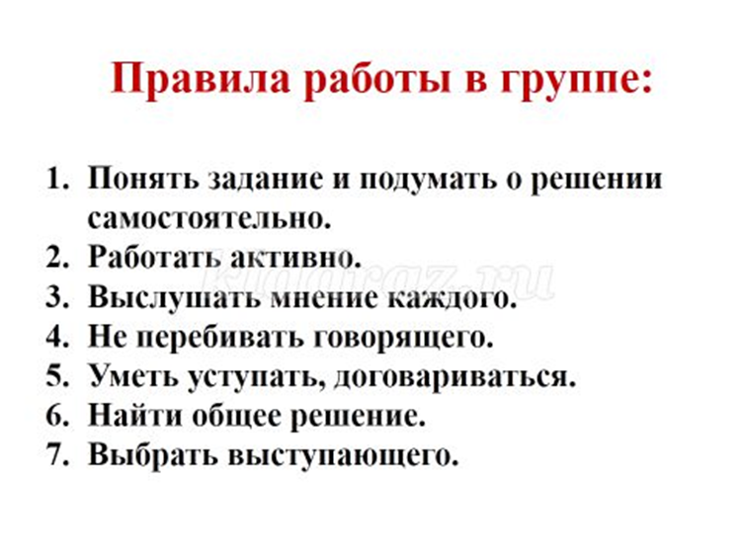
-Теперь, слушаем объяснение и внимательно смотрим презентацию.
-Ваша цель запомнить части скелета и его функции.
Выполните задание.
Задание: собрать картинку из пазлов «Скелет». Подписать части скелета, оформить на листе А3
Распределите обязанности членов группы
Дескриптор для групп.
1Собирают картинку из пазлов
2.Подписывают части скелета
Защита работ.
Учащиеся оценивают работы групп « Две звезды и пожелание.»

Динамическая пауза.
Физ.минутка наступает.
Нам скелетик помогает.
Все ребята дружно встали?
Головою покачали,
Ручками похлопали,
Ножками потопали,
Надо нам присесть и встать,
Наши ножки подкачать,
Наклонились влево, вправо
Сделали мы всё исправно!
Вот за партою сидим,
За осанкою следим!

Беседа «Функции скелета»
-Ребята, посмотрите внимательно на эти предметы.
В одной руке у меня тряпичная кукла, в другой - деревянный каркас.
-Зачем у нас на уроке эти предметы? (Дети говорят, как создать опору для куклы и показывают)

Работа по учебнику. Задание.
- Найдите, какую ещё функцию выполняет скелет
-Прочитайте вслух.
- Если согласны с ответом, сделайте три хлопка.

Конец урока.
Домашнее задание.
Прочитать текст учебника.
Выполнить работу в рабочей тетради
Подведение итога.
-Какие функции выполняет опорно – двигательная система?
- Какие органы защищают кости скелета?
Теперь ребята, мы проверим, как вы поняли материал.
Решите небольшой кроссворд « Скелет человека и функции»
- Проверьте, правильно ли вы заполнили кроссворд.
Ученики решают кроссворд и сопоставляют свои ответы с ответами на доске.

Рефлексия
Самооценка деятельности на уроке «Человечек»
-Ребята, выберите фигуру по цвету и прикрепите на доску к плакату «Скелет человека»
Если на уроке было все понятно- красный человечек
Нужно ещё раз повторить материал урока – жёлтый человечек
Мне сегодня было трудно и непонятно- синий человечек

